Botucatu, 09 de março de 2020.

Ilmos. Srs.
Cula e Izaías Colino – PSDB
Botucatu-SP
Valdir Gonzalez Paixão Júnior, Secretário Municipal de Educação, vem perante Vossa Excelência, em atenção ao respeitável Requerimento nº211, aprovado em Sessão Ordinária de 16/03/20, ao qual há o questionamento sobre falta de professores na EMEF “ Escritor Francisco Ferrari Marins”, no Distrito de Rubião Júnior, tenho a informá-lo que não existe concurso vigente para Professor de Educação Básica- Ensino Fundamental I. Informo ainda que já foi publicado edital para esse seguimento e que deverá ocorrer ainda nesse semestre.
A Secretaria Municipal está através de seu corpo técnico viabilizando os professores que assumirão as classes, em caráter de substituição, assim que retornaremos às atividades normais.

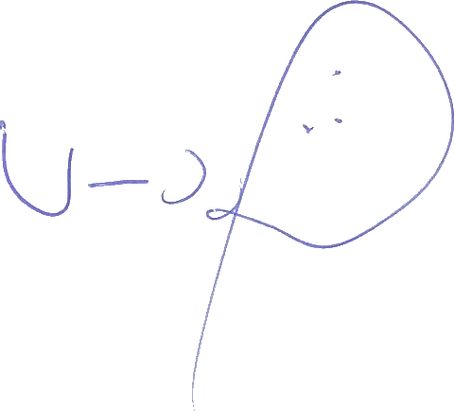
Atenciosamente,

VALDIR GONZALEZ PAIXÃO JÚNIOR
Secretário Municipal de Educação

